Дата: 21.02.22

Клас: 3 – Б

Предмет: літературне читання

Вчитель: Лисенко О. Б.

Тема: **Пєса-казка. Н.Осипчук «Стрімкий, як вітер» (скорочено). Дія четверта.**

**Мета**: продовжувати знайомити учнів з творами українських письменників; удосконалювати навички правильного виразного читання; розвивати зв’язне мовлення, уяву, фантазію учнів, збагачувати словниковий запас, розширювати світогляд учнів, виховувати любов до природи, рідного слова.

**Хід уроку**

**Користуйтеся презентацією під час опрацювання даної теми уроку.**

**1. Організаційний момент.**

***Приготуйте, будь ласка, все, що потрібно для уроку: підручник, зошит, ручку, олівці.***

***Старанно працюйте. Не забувайте робити хвилинки відпочинку та релаксації під час уроку.***

**2. Актуалізація опорних знань**

*1) Слайд 3-5.* Психологічна настанова на урок.

Вправа **«Самоналаштування».**

*2)* Гімнастика для очей.

[**https://www.youtube.com/watch?v=OYcBa8ppjkw**](https://www.youtube.com/watch?v=OYcBa8ppjkw)

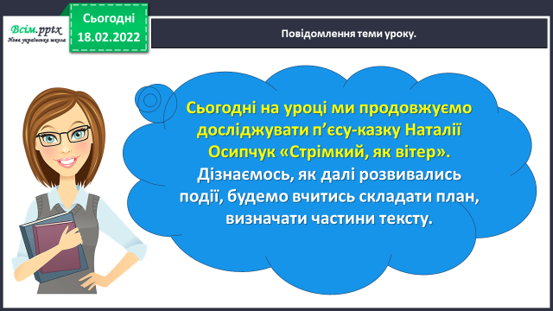**3. Повідомлення теми уроку.**

**4. Вивчення нового матеріалу.**

*1)* Робота над четвертою дією п'єси Наталії Осипчук «Стрімкий, як вітер». Ознайомтеся зі змістом четвертої частини п’єси – казки.

Уважно прочитайте її.

*2) Слайд 7.* Прочитайте слова, правильно ставте наголос.

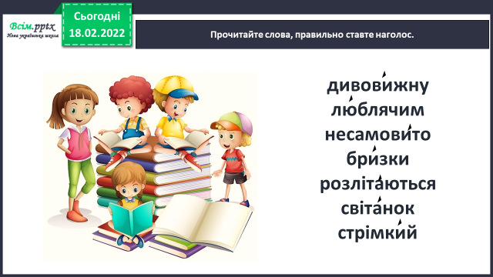

**5. Закріплення вивченого.**

***1) Слайд 8. Дайте відповіді на питання за змістом прочитаного.***

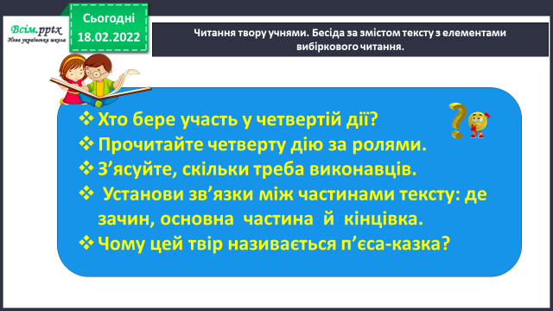

***2) Слайд 9. Досліджуємо будову тексту, складаємо план.***

***Записуємо план в зошит.***

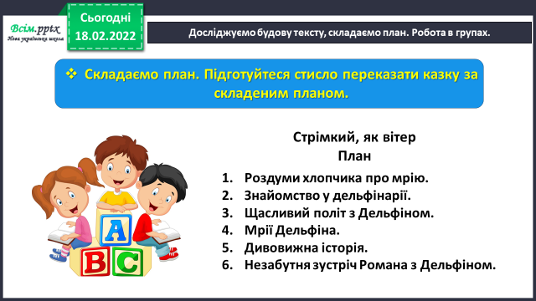

**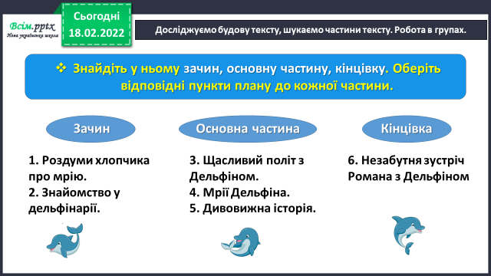*3) Слайд 10. Досліджуємо будову тексту, шукаємо частини тексту.***

**6. Підсумок.**

**1) *Слайд 11.* Вправа «Відкритий мікрофон». Досліди , як ти працював на уроці.**

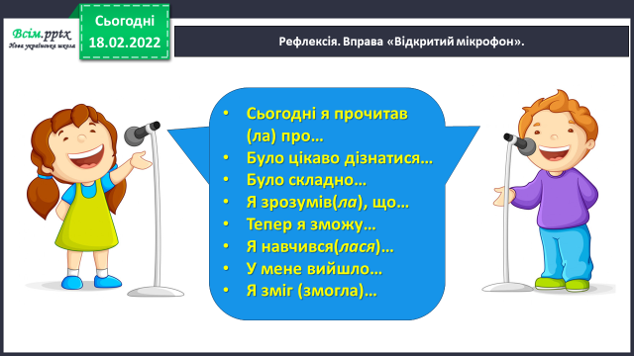

**2) Домашнє завдання.**

Підручник с.114-115.

Прочитайте четверту дію п'єси. Запишіть план в зошит.

Перекажіть стисло п'єсу за планом.